Resolución del Pleno del Instituto de Transparencia, Acceso a la Información Pública y Protección de Datos Personales del Estado de México y Municipios, con domicilio en Metepec, Estado de México, a veinticuatro de marzo de dos mil veintidós.
Visto el expediente relativo al recurso de revisión 00654/INFOEM/IP/RR/2022, interpuesto por xxxxxxx xxxxxxx xxxxxxx Ayuntamiento de Villa Guerrero, al cual en lo sucesivo se le denominara EL RECURRENTE, en contra de la respuesta a la solicitud de información con número de folio 00029/VIGUERRE/IP/2022, por parte del Ayuntamiento de Villa Guerrero, en lo sucesivo EL SUJETO OBLIGADO; se procede a dictar la presente resolución, con base en lo siguiente.
AN T E C E D E N T E S
Con fecha dieciocho de enero de dos mil veintidós, EL RECURRENTE, presentó a través del Sistema de Acceso a la Información Mexiquense (SAIMEX) ante EL SUJETO OBLIGADO, solicitud de acceso a la información pública, registrada bajo el número de expediente 00029/VIGUERRE/IP/2022, mediante la cual solicitó información en el tenor siguiente:
“Solicito a la oficina de recursos Humanos me conteste si labora para el ayuntamiento el c. JOSE JAVIR TRUJILLO VERA en la administración 2022-2024? y si no trabaja en esta administración, hacer constar que laboro en la administraciones 2016-2018 y 2019-2021. “(Sic)
Modalidad de entrega: A través del SAIMEX.
2. DE LA RESPUESTA DEL SUJETO OBLIGADO. Con fechas tres de febrero del dos mil veintidós, EL SUJETO OBLIGADO respectivamente otorgó, a través del SAIMEX, respuestas a la solicitud de acceso a la información de la siguiente manera:
“En respuesta a la solicitud recibida, nos permitimos hacer de su conocimiento que con fundamento en el artículo 53, Fracciones: II, V y VI de la Ley de Transparencia y Acceso a la Información Pública del Estado de México y Municipios, le contestamos que:
CIUDADANO PRESENTE Con fundamento en lo establecido en los artículos 12, 23 fracción IV, 53, y demás relativos aplicables a la Ley de Transparencia y Acceso a la Información Pública del Estado de México, y en atención a su solicitud 0029/VIGUERRE/IP/2022, sírvase encontrar la respuesta otorgada por el Servidor Público Habilitado donde se presume existe la información pública solicitada. Finalmente, se hace de su conocimiento, que tiene derecho a interponer recurso de revisión sobre este acto, de conformidad a lo dispuesto en los artículos 127, 128, 129 y 130 de la Ley de Protección de Datos Personales en Posesión de Sujetos Obligados del Estado de México y Municipios, así como en los artículos 176, 177 y 178 de la Ley de Transparencia y Acceso a la Información Pública del Estado de México y Municipios, en un término de 15 (quince) días hábiles, contados a partir del día hábil siguiente de que haya surtido efectos la notificación. ATENTAMENTE L.D. MARICELA RAMIREZ COTERO TITULAR DE LA UNIDAD DE TRANSPARENCIA, ACCESO A LA INFORMACIÓN PÚBLICA Y PROTECCIÓN DE DATOS PERSONALES.
ATENTAMENTE
L. D. MARICELA RAMIREZ COTERO” (sic)
El Sujeto Obligado adjuntó para tal efecto el archivo electrónico denominado “RESPUESTA SOL 29-VILLAGUERRE-IP-2022.pdf” el cual contiene el oficio de fecha veinticuatro de enero de dos mil veintidós, signado por la C. Ana Isabel Martínez Díaz Leal, servidora pública habilitada de recursos humanos, tal como se observa a continuación:
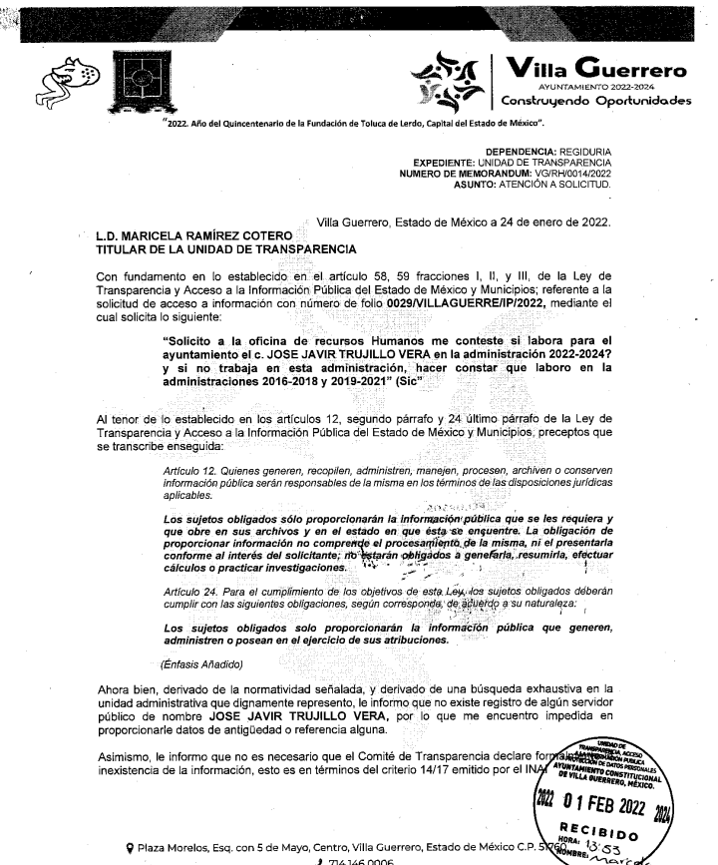
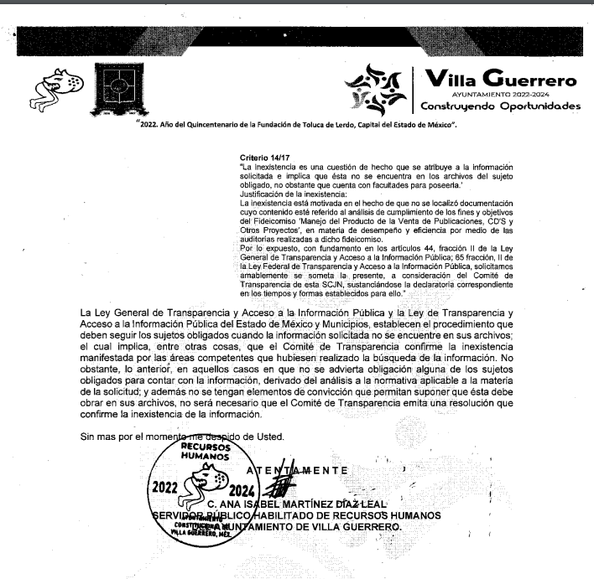
3. DEL RECURSO DE REVISIÓN. Inconforme con la respuesta del SUJETO OBLIGADO, EL RECURRENTE interpuso el recurso de revisión, en fecha nueve de febrero dos mil veintidós, el cual fue registrado en el sistema electrónico con el expediente número 00654/INFOEM/IP/RR/2022, en el cual manifiesta, lo siguiente:
- Acto Impugnado:
“Negativa de la información” [Sic]
- Razones o Motivos de Inconformidad:
“No tienen la atención con la ciudadanía El nombre es JOSÉ JAVIER TRUJILLO VERA que poco profesional eres titular de la unidad de transparencia se nota tu falta de profesionalismo por solo una letra. Es que no quieren proporcionar la información” [Sic]
4. TURNO. De conformidad con el artículo 185 Fracción I de la Ley Transparencia y Acceso a la Información Pública, el recurso de revisión número 00654/INFOEM/IP/RR/2022 fue turnado en fecha nueve de febrero de dos mil veintidós a la Comisionada Ponente Guadalupe Ramírez Peña; a efecto de presentar al Pleno el proyecto de resolución correspondiente.
5. ADMISIÓN. En fecha catorce de febrero del año dos mil veintidós, en términos de lo dispuesto en el artículo 185 fracciones I, II y IV de la Ley de Transparencia y Acceso a la Información Pública del Estado de México y Municipios, se admitió a trámite el recurso de revisión al rubro indicado.
6. INFORME JUSTIFICADO O MANIFESTACIONES. El veintidós de febrero de dos mil veintidós, se recibió, a través del Sistema de Acceso a la Información Mexiquense (SAIMEX), el Informe Justificado del SUJETO OBLIGADO, mediante el siguiente archivo:
“manifestaciones RR 654.pdf” Contiene un oficio de fecha veintidós de febrero de dos mil veintidós, signado por la L.D. Maricela Ramírez Cotero, Titular de la Unidad de Transparencia y Acceso a la Información Pública y Protección de Datos Personales, mediante el cual refiere que las manifestaciones vertidas a su persona son de índole subjetivas, tal como se advierte a continuación:
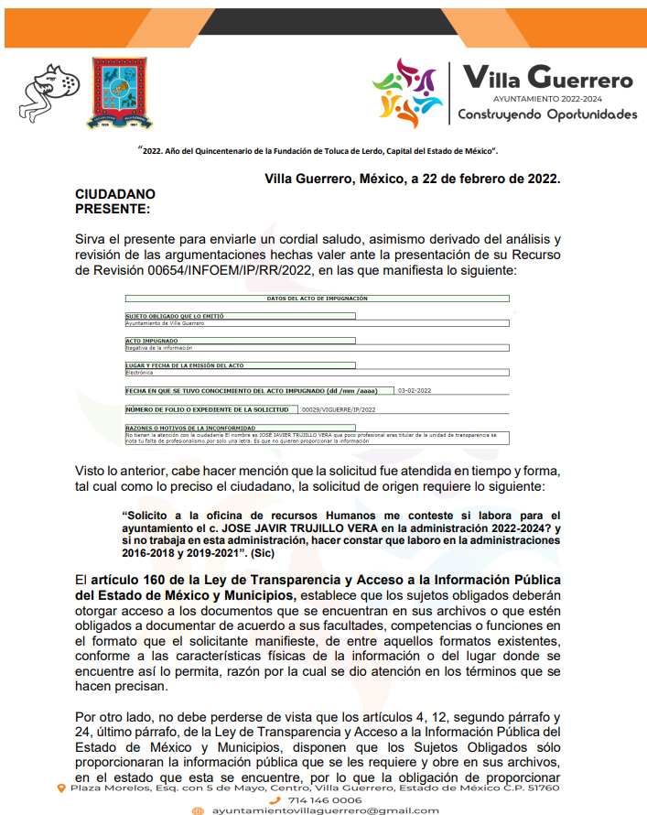


7. DEL CIERRE DE INSTRUCCIÓN. El dieciséis de marzo de dos mil veintidós, al no existir diligencias pendientes por desahogar, se emitió el acuerdo por medio del cual se declaró cerrada la instrucción y se determinó pasar el expediente a resolución, en términos del artículo 185 fracción VI y VIII de la Ley de Transparencia y Acceso a la Información Pública del Estado de México y Municipios, iniciando el término legal para dictar resolución definitiva del asunto.
CONSIDERANDOS:
PRIMERO. COMPETENCIA. Este Instituto de Transparencia, Acceso a la Información Pública y Protección de Datos Personales del Estado de México y Municipios, es competente para conocer y resolver el presente recurso de revisión, conforme a lo dispuesto en los artículos 6, apartado A, fracción IV, de la Constitución Política de los Estados Unidos Mexicanos; 5, párrafos trigésimo, trigésimo primero y trigésimo segundo, fracciones IV y V, de la Constitución Política del Estado Libre y Soberano de México; artículos 1, 2 fracción II, 13, 29, 36 fracciones I y II, 176, 178, 179, 181 párrafo tercero y 185, 186 y 188 de la Ley de Transparencia y Acceso a la Información Pública del Estado de México y Municipios; y 10, 7, 9 fracciones I y XXIV y 11, del Reglamento Interior del Instituto de Transparencia, Acceso a la Información Pública y Protección de Datos Personales del Estado de México y Municipios.
SEGUNDO. Oportunidad y Procedibilidad. Previo al estudio del fondo del asunto, se procede a analizar los requisitos de oportunidad y procedibilidad que debe reunir el recurso de revisión interpuesto, previstos en los artículos 178 y 180 de la Ley de Transparencia y Acceso a la Información Pública del Estado de México y Municipios
El recurso de revisión fue interpuesto dentro del plazo de quince días hábiles previsto en el artículo 178 de la Ley de Transparencia y Acceso a la Información Pública del Estado de México y Municipios, contados a partir de la fecha en que EL SUJETO OBLIGADO emitió la respuesta, toda vez que ésta fue pronunciada el día tres de febrero de dos mil veintidós, mientras que el RECURRENTE interpuso el recurso de revisión el nueve de febrero de dos mil veintidós, esto es al tercer día hábil de haber recibido la respuesta.
En ese sentido, al considerar la fecha en que se formuló la solicitud y la fecha en la que respondió a ésta el SUJETO OBLIGADO; así como, en la que se interpuso el recurso de revisión, éste se encuentra dentro de los márgenes temporales previstos en el citado precepto legal.
Así también, por cuanto hace a la procedibilidad del recurso de revisión, una vez realizado el análisis del formato de interposición del mismo, se concluye la acreditación plena de los elementos formales precisados por el artículo 180 de la Ley de Transparencia y Acceso a la Información Pública del Estado de México y Municipios, en atención a que fue presentado mediante el formato visible en el SAIMEX.
Finalmente, resulta procedente la interposición del recurso, según lo aducido por el RECURRENTE en sus razones o motivos de inconformidad, de acuerdo al artículo 179, fracciones I y V de la Ley de Transparencia y Acceso a la Información Pública del Estado de México y Municipios; que a la letra dice:

“Artículo 179. El recurso de revisión es un medio de protección que la Ley otorga a los particulares, para hacer valer su derecho de acceso a la información pública, y procederá en contra de las siguientes causas:
…
I. La negativa a la información solicitada;
…” (Sic)
TERCERO. Materia de la Revisión. Una vez realizado el análisis de las constancias y documentos que obran en expediente electrónico, en que se actúa, se advierte que el tema sobre el que este Órgano Garante de Transparencia y Acceso a la Información se pronunciará será: verificar si la respuesta otorgada por EL SUJETO OBLIGADO es adecuada y suficiente para satisfacer el derecho de acceso a la información pública del recurrente, o en su defecto, en caso de ser procedente, ordenar la entrega de información oportuna.
CUARTO. Estudio y resolución del Asunto. Ahora bien, la solicitud de información motivo del Recurso de Revisión que ahora se resuelve, se advierte que la parte solicitante requirió del SUJETO OBLIGADO lo siguiente:
- Si labora el C. JOSE JAVIR TRUJILLO VERA en la administración 2022-2024.
- Si no trabaja en esta administración, hacer constar que laboró en las administraciones 2016-2018 y 2019-2021.
Ahora bien, en respuesta al requerimiento formulado por el particular, EL SUJETO OBLIGADO dio respuesta a la solicitud de información, mediante oficio de fecha veinticuatro de enero de dos mil veintidós, signado por la C. Ana Isabel Martínez Díaz Leal, servidora pública habilitada de recursos humanos, refiriendo que no existe registro de algún servidor público de nombre JOSE JAVIR TRUJILLO VERA, por lo que se encuentra impedida en proporcionarle datos de antigüedad o referencia alguna.
Conocida la respuesta por el RECURRENTE, al no estar conforme con los términos de la misma, interpuso el recurso de revisión en cuestión en el cual menciona que señalando que le niegan la información requerida.
Así mismo, una vez notificado el recurso de revisión al SUJETO OBLIGADO, remitió su informe justificado, mediante el oficio de fecha veintidós de febrero de dos mil veintidós, signado por la L.D. Maricela Ramírez Cotero, Titular de la Unidad de Transparencia y Acceso a la Información Pública y Protección de Datos Personales, mediante el cual refiere que las manifestaciones vertidas a su persona son de índole subjetivas toda vez que son ofensivas, despectivas o difamatorias de igual manera el ahora RECURRENTE fue omiso en emitir sus manifestaciones.
En tal contexto, del análisis de las constancias que integran el expediente en que se actúa, así como de la materia sobre la que versa la solicitud de acceso a la información pública, se advierte que los motivos de inconformidad acontecen fundados, en razón de las consideraciones de derecho que a continuación se exponen:
En primera instancia, debe resaltarse que el derecho de acceso a información pública, es un derecho humano, mismo que en términos del artículo 1° de la Constitución Política de los Estados Unidos Mexicanos, toda autoridad tiene la ineludible obligación de promoverlo, respetarlo, protegerlo y garantizarlo, lo que deriva en que se deben reparar las violaciones al derecho humano en cuestión, incluso se prevé que se deberán interpretar las normas favoreciendo en todo tiempo a las personas con la protección más amplia.
Así mismo, resulta indispensable referir que el derecho de acceso a la información pública implica que cualquier persona pueda acceder y conocer la información contenida en los documentos que se encuentran en posesión de los Sujetos Obligados.
De manera que, la obligación de acceso a la información se tendrá por cumplida cuando el solicitante tenga a su disposición la información requerida, o cuando realice su consulta en el lugar que ésta se localice, conforme a los artículos 3 fracción XI, XII 4, 12 y 24 último párrafo de la Ley de Transparencia y Acceso a la Información Pública del Estado de México y Municipios:
“Artículo 3. Para los efectos de la presente Ley se entenderá por:
(…)
XI. Documento: Los expedientes, reportes, estudios, actas, resoluciones, oficios, correspondencia, acuerdos, directivas, directrices, circulares, contratos, convenios, instructivos, notas, memorandos, estadísticas o bien, cualquier otro registro que documente el ejercicio de las facultades, funciones y competencias de los sujetos obligados, sus servidores públicos e integrantes, sin importar su fuente o fecha de elaboración. Los documentos podrán estar en cualquier medio, sea escrito, impreso, sonoro, visual, electrónico, informático u holográfico;
XII. Documento electrónico: Al soporte escrito con caracteres alfanuméricos, archivo de imagen, video, audio o cualquier otro formato tecnológicamente disponible, que contenga información en lenguaje natural o convencional, intercambiado por medios electrónicos, con el que sea posible dar constancia de un hecho y que esté signado con la firma electrónica avanzada y/o en el que se encuentre plasmado el sello electrónico;
(…)
Artículo 4. El derecho humano de acceso a la información pública es la prerrogativa de las personas para buscar, difundir, investigar, recabar, recibir y solicitar información pública, sin necesidad de acreditar personalidad ni interés jurídico.
Toda la información generada, obtenida, adquirida, transformada, administrada o en posesión de los sujetos obligados es pública y accesible de manera permanente a cualquier persona, en los términos y condiciones que se establezcan en los tratados internacionales de los que el Estado mexicano sea parte, en la Ley General, la presente Ley y demás disposiciones de la materia, privilegiando el principio de máxima publicidad de la información. Solo podrá ser clasificada excepcionalmente como reservada temporalmente por razones de interés público, en los términos de las causas legítimas y estrictamente necesarias previstas por esta Ley.
Los sujetos obligados deben poner en práctica, políticas y programas de acceso a la información que se apeguen a criterios de publicidad, veracidad, oportunidad, precisión y suficiencia en beneficio de los solicitantes.
Artículo 12. Quienes generen, recopilen, administren, manejen, procesen, archiven o conserven información pública serán responsables de la misma en los términos de las disposiciones jurídicas aplicables.
Los sujetos obligados sólo proporcionarán la información pública que se les requiera y que obre en sus archivos y en el estado en que ésta se encuentre. La obligación de proporcionar información no comprende el procesamiento de la misma, ni el presentarla conforme al interés del solicitante; no estarán obligados a generarla, resumirla, efectuar cálculos o practicar investigaciones.
(…)
Artículo 24. Para el cumplimiento de los objetivos de esta Ley, los sujetos obligados deberán cumplir con las siguientes obligaciones, según corresponda, de acuerdo a su naturaleza:
(...)
IX. Fomentar el uso de tecnologías de la información para garantizar la transparencia, el derecho de acceso a la información y la accesibilidad a éstos;
(…)
XI. Dar acceso a la información pública que le sea requerida, en los términos de la Ley General, esta Ley y demás disposiciones jurídicas aplicables;
(…)
En la administración, gestión y custodia de los archivos de información pública, los sujetos obligados, los servidores públicos habilitados y los servidores públicos en general, se ajustarán a lo establecido por la normatividad aplicable.
Los sujetos obligados solo proporcionarán la información pública que generen, administren o posean en el ejercicio de sus atribuciones.”
Por lo que el ejercicio del derecho de acceso a la información pública es la prerrogativa de las personas para buscar, difundir, investigar, recabar, recibir y solicitar información pública, sin necesidad de acreditar personalidad ni interés jurídico.
En ese sentido, resulta conveniente entrar al estudio de la información proporcionada por el SUJETO OBLIGADO consistente en el oficio signado por la Servidora Pública Habilitada, la C. Isabel Martínez Díaz Leal, Servidor Público Habilitado de Recursos Humanos en dónde menciona que derivado de una búsqueda exhaustiva, informa que no existe registro alguno de nombre JOSE JAVIR TRUJILLO VERA.
No obstante del caso en concretó no se advierte que los elementos proporcionados en la solicitud de información, resultaran insuficientes para poder dar atención, ya que si bien del nombre proporcionado se advierte la falta de una letra en el segundo nombre, esto no resulta un impedimento para negar el Derecho de Acceso a la Información Pública.
Lo anterior es así, ya que el SUJETO OBLIGADO pudo realizar una búsqueda exhaustiva y razonable de la información con los elementos proporcionados y entregar lo solicitado de aquella persona que detente los nombres y apellidos proporcionados.
En ese sentido, este Organismo Garante, con los datos proporcionados por el particular, se realizó una búsqueda mediante enlaces electrónicos del Ayuntamiento de Villa Guerrero, localizando un servidor público adscrito al SUJETO OBLIGADO, en lo cual se corrobora que no resulta ser una limitante para la búsqueda de la información, como se observa:





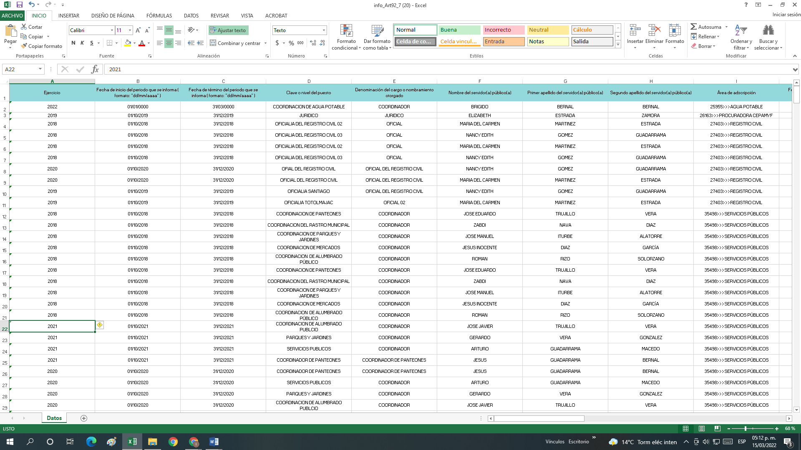

Como se desprende de las capturas de pantalla, existe un servidor público que detenta los nombres y apellidos proporcionados por el particular, en el que se especifica la fecha del uno de octubre de dos mil veintiuno como inicio del periodo en el que se informa y como fecha de término del periodo que se informa el treinta y uno de diciembre de dos mil veintiuno.
En ese sentido, conveniente señalar que de acuerdo al Manual de Organización Dirección de Recursos Humanos del Ayuntamiento de Villa Guerrero tiene las siguientes atribuciones:
“Dirección de Recursos Humanos Objetivo Planear, organizar, dirigir y controlar los procesos derivados de la administración de los recursos humanos del Ayuntamiento, así como aplicar las técnicas necesarias para promover la permanencia y el desempeño eficaz de los servidores públicos.
Funciones
Acordar y vigilar el cumplimiento de las condiciones generales de trabajo que establezcan las relaciones entre el Municipio y los servidores públicos;
(…)
Tramitar y registrar todos los movimientos del personal de la administración municipal centralizada;”(Sic)
Bajo tales circunstancias, se advierte que la Dirección de Recursos Humanos del Ayuntamiento de Villa Guerrero cuenta con la Jefatura de Recursos Humanos resultando ser el área administrativa idónea ya que acuerda y vigila el cumplimiento de las condiciones generales de trabajo, derivado de las relaciones entre el Municipio y los servidores públicos, así como de tramitar y registrar los movimientos del personal de la administración municipal centralizada.
Atento a lo anterior, es que resulta dable ordenar una nueva búsqueda exhaustiva y razonable en los archivos del SUJETO OBLIGADO, y se entregue el soporte documental requerido, del servidor público referido en la solicitud de acceso a la información pública 00029/VIGUERRE/IP/2022, de ser el caso en versión pública, en términos del considerando quinto del presente fallo.
No se omite comentar que el documento que, de manera enunciativa más limitada, colmaría la solicitud de acceso a la información del RECURRENTE podría ser el nombramiento, el formato único de movimiento de personal, o contrato, lo anterior de conformidad con lo siguiente:
LEY DEL TRABAJO DE LOS SERVIDORES PUBLICOS DEL ESTADO Y MUNICIPIOS
ARTÍCULO 5.- La relación de trabajo entre las instituciones públicas y sus servidores públicos se entiende establecida mediante nombramiento, formato único de movimiento de personal, contrato o por cualquier otro acto que tenga como consecuencia la prestación personal subordinada del servicio y la percepción de un sueldo.
Documentos que además adquieren el carácter de información pública ya que atiende directamente a la actividad de la administración de personal, es decir, tener acceso a los nombramientos o contratos realizados, que de acuerdo a las correctas prácticas administrativas, deben existir expedientes laborales para llevar a cabo el control del personal adscrito a la dependencia gubernamental o Ayuntamiento.
Lo anterior se estima así porque derivado del control de expedientes del personal que integran las entidades públicas, se lleva un adecuado control administrativo sobre aspectos tan fundamentales como: el nombre del personal contratado, las plazas existentes, las plazas ocupadas o vacantes, el nombre y perfil de los servidores públicos, el cargo que se desempeñara y el nombramiento el nombre del personal dado de alta, etc.
Lo que también se vincula con la forma de llevar un efectivo control y registro de pagos, y fecha de antigüedad de su personal, información que, se insiste, debe formar parte de su expediente de personal.

Adicionalmente que sirve como analogía el criterio 004/2006 y 15/2006 del Comité de Información emitido por el Poder Judicial sobre la publicidad de la información de los expedientes laborales de los servidores públicos que señala lo siguiente:

Criterio 04/2006
NOMBRAMIENTOS Y AVISOS DE BAJA DE LOS SERVIDORES PÚBLICOS DE LA SUPREMA CORTE DE JUSTICIA DE LA NACIÓN. EL DOCUMENTO EN EL QUE CONSTEN ES PÚBLICO, CON EXCEPCIÓN DE LOS DATOS PERSONALES QUE CONTENGAN, LOS QUE CONSTITUYEN INFORMACIÓN CONFIDENCIAL QUE DEBE SUPRIMIRSE DE LA VERSIÓN PÚBLICA QUE SE GENERE.
Los documentos relativos a los nombramientos y avisos de baja de los servidores públicos de la Suprema Corte de Justicia de la Nación constituyen información pública, toda vez que se trata de actos administrativos relativos al manejo de su personal y, por ende, justifican parte del ejercicio del presupuesto público asignado. En este sentido, si bien se trata de información de naturaleza pública, lo cierto es que en acatamiento a lo dispuesto en la Ley Federal de Transparencia y Acceso a la Información Pública Gubernamental para dar acceso a los referidos documentos es necesario generar una versión pública de la que se supriman los datos confidenciales que contengan, como pueden ser el domicilio, el estado civil o el teléfono particular del servidor público respectivo.
Clasificación de Información 10/2006-A, derivada de la solicitud de acceso a la información presentada por Aldo González Gutiérrez.- 11 de abril de 2006.- Unanimidad de votos.

Criterio 15/2006
EXPEDIENTES LABORALES ADMINISTRATIVOS DE LOS SERVIDORES PÚBLICOS DE LA SUPREMA CORTE DE JUSTICIA DE LA NACIÓN. ES PÚBLICA LA INFORMACIÓN QUE EN ELLOS SE CONTIENE, SALVO LOS DATOS PERSONALES. La información que se contiene en los expedientes laborales administrativos de los servidores públicos de este Alto Tribunal es pública, específicamente, la inherente a sus percepciones, el ejercicio del cargo, a la identificación de la plaza y sus funciones, los datos relevantes sobre el perfil profesional del servidor público y, en su caso, sobre su desempeño, en tanto establecen el marco de referencia laboral administrativo. A diferencia de lo que sucede con los datos personales que en dichos expedientes se contengan, pues debe tenerse en cuenta que una de las excepciones al principio de publicidad de la información la constituyen los datos de tal naturaleza que requieran del consentimiento de los individuos para su difusión, distribución o comercialización en los términos de los artículos 3°, fracción II, y 18, fracción II, de la Ley Federal de Transparencia y Acceso a la Información Pública Gubernamental. Para ello es necesario considerar de los datos personales se refiere únicamente a las personas físicas por estar encausado al respeto de un derecho personalísimo, como es el de la intimidad, del cual derivó aquél. Esto es, en el apuntado supuesto no se actualiza una igualdad jurídica entre las personas físicas y las morales porque ambas están en situaciones de derecho dispares, ya que la protección de datos personales, entre ellos el del patrimonio y su confidencialidad, es una derivación del derecho a la intimidad, del cual únicamente goza el individuo, entendido como la persona humana.
Amparo en revisión 191/2008. Grupo Senda Autotransporte, S.A. de C.V. 7 de mayo de 2008. Cinco votos. Ponente: José Fernando Franco González Salas. Secretario: Óscar Rodríguez Álvarez.

Por lo que este Instituto, no quiere dejar de indicar que el documento soporte solicitado, se trata de información pública, ya que nada impide que los interesados obtengan acceso a la información que por definición legal es pública, como aquellos documentos que deban generarse en virtud de las disposiciones que regulan el presupuesto asignado, su ejecución y las contrataciones, siempre que la misma se encuentre en posesión de los sujetos obligados. Toda vez que la Ley de Transparencia y Acceso a la Información Pública del Estado de México y Municipios, establece expresamente entre sus objetivos proveer lo necesario para que toda persona pueda tener acceso a la información mediante procedimientos sencillos y expeditos, transparentar la gestión pública mediante la difusión de la información y favorecer la rendición de cuentas; por lo que este Instituto considera que procedente la entrega de la información solicitada.
En mérito de lo expuesto, esta autoridad estima que las razones o motivos de inconformidad hechos valer por el RECURRENTE se estiman fundados; por lo que, lo procedente es REVOCAR la respuesta del SUJETO OBLIGADO.
Finalmente, si bien es cierto el artículo 6° de la Constitución Política de los Estados Unidos Mexicanos no contempla como requisito para el ejercicio del derecho de acceso a la información pública formular la solicitud de manera pacífica y respetuosa como lo advierte el artículo 8 constitucional, es importante destacar que ambos por tratarse de derechos fundamentales encaminados a proteger la seguridad jurídica de los gobernados, deben regirse por los principios de respeto y en forma pacífica.
Por lo tanto, el derecho de acceso a la información pública la solicitud debe ejercerse de manera pacífica y respetuosa, absteniéndose el solicitante de proferir ofensas o recurrir a la violencia o amenazas para intimidad a la autoridad.
En ese sentido, sirve de apoyo en la parte conducente, el siguiente criterio jurisprudencial:
“DERECHO A LA INFORMACIÓN. NO DEBE REBASAR LOS LÍMITES PREVISTOS POR LOS ARTÍCULOS 6o., 7o. Y 24 CONSTITUCIONALES.
El derecho a la información tiene como límites el decoro, el honor, el respeto, la circunspección, la honestidad, el recato, la honra y la estimación, pues el artículo 6o. otorga a toda persona el derecho de manifestar libremente sus ideas y prohíbe a los gobernantes que sometan dicha manifestación a inquisición judicial o administrativa, salvo que ataquen la moral, los derechos de tercero, provoquen algún delito o perturben el orden público. Así, la manifestación de las ideas se encuentra consagrada como uno de los derechos públicos individuales fundamentales que reconoce la Constitución, oponible por todo individuo, con independencia de su labor profesional, al Estado, y los artículos 7o. y 24 de la propia Carta Fundamental se refieren a aspectos concretos del ejercicio del derecho a manifestar libremente las ideas. El primero, porque declara inviolable la libertad de escribir y publicar escritos sobre cualquier materia y, el segundo, porque garantiza la libertad de creencias religiosas. Así, el Constituyente Originario al consagrar la libertad de expresión como una garantía individual, reconoció la necesidad de que el hombre pueda y deba, siempre, tener libertad para apreciar las cosas y crear intelectualmente, y expresarlo, aunque con ello contraríe otras formas de pensamiento; de ahí que sea un derecho oponible al Estado, a toda autoridad y, por ende, es un derecho que por su propia naturaleza debe subsistir en todo régimen de derecho. En efecto, la historia escrita recoge antecedentes de declaraciones sobre las libertades del hombre, y precisa que hasta el siglo XVIII, se pueden citar documentos sobre esa materia. No hay duda histórica sobre dos documentos básicos para las definiciones de derechos fundamentales del hombre y su garantía frente al Estado. El primero es la Declaración de los Derechos del Hombre y del Ciudadano, producto de la Revolución Francesa, la cual se mantiene viva y vigente como texto legal por la remisión que hace el preámbulo de la Constitución de Francia de fecha veinticuatro de diciembre de mil setecientos noventa y nueve. El segundo, es la Constitución de los Estados Unidos de América, de diecisiete de septiembre de mil setecientos ochenta y siete. En la historia constitucional mexicana, que recibe influencia de las ideas políticas y liberales de quienes impulsaron la Revolución Francesa, así como contribuciones de diversas tendencias ideológicas enraizadas en las luchas entre conservadores y liberales que caracterizaron el siglo XIX, tenemos que se hicieron y entraron en vigor diversos cuerpos constitucionales, pero en todos ellos siempre ha aparecido una parte dogmática que reconoce derechos inherentes al hombre, y que ha contenido tanto la libertad de expresión como la libertad de imprenta. Por otra parte, los antecedentes legislativos relacionados con la reforma y adición a la Constitución de mil novecientos diecisiete, en relación al artículo 6o. antes precisado, tales como la iniciativa de ley, el dictamen de la comisión que al efecto se designó, y las discusiones y el proyecto de declaratoria correspondientes, publicados, respectivamente, en los Diarios de los Debates de los días seis, veinte de octubre y primero de diciembre, todos de mil novecientos setenta y siete, ponen de relieve que el propósito de las reformas fue el de preservar el derecho de todos respecto a las actividades que regula. Esta reforma recogió distintas corrientes preocupadas por asegurar a la sociedad una obtención de información oportuna, objetiva y plural, por parte de los grandes medios masivos de comunicación. Conforme a la evolución del artículo 6o. constitucional vigente y comparado con lo que al respecto se ha regulado en otros países, se concluye que a lo largo de la historia constitucional, quienes han tenido el depósito de la soberanía popular para legislar, se han preocupado porque existiera una Norma Suprema que reconociera el derecho del hombre a externar sus ideas, con limitaciones específicas tendientes a equilibrar el derecho del individuo frente a terceros y la sociedad, puesto que en ejercicio de ese derecho no debe menoscabar la moral, los derechos de tercero, que implica el honor, la dignidad y el derecho a la intimidad de éste, en su familia y decoro; así como tampoco puede, en ejercicio de ese derecho, provocar algún delito o perturbar el orden público. Asimismo, ese derecho del individuo, con la adición al contenido original del artículo 6o., quedó también equilibrado con el derecho que tiene la sociedad a estar veraz y objetivamente informada, para evitar que haya manipulación. Así, el Estado asume la obligación de cuidar que la información que llega a la sociedad a través de los grandes medios masivos de comunicación, refleje la realidad y tenga un contenido que permita y coadyuve al acceso a la cultura en general, para que el pueblo pueda recibir en forma fácil y rápida conocimientos en el arte, la literatura, en las ciencias y en la política. Ello permitirá una participación informada para la solución de los grandes problemas nacionales, y evitará que se deforme el contenido de los hechos que pueden incidir en la formación de opinión. Luego, en el contenido actual del artículo 6o., se consagra la libertad de expresarse, la cual es consustancial al hombre, y que impide al Estado imponer sanciones por el solo hecho de expresar las ideas. Pero correlativamente, esa opinión tiene límites de cuya transgresión derivan consecuencias jurídicas. Tales límites son que la opinión no debe atacar la moral, esto es, las ideas que se exterioricen no deben tender a destruir el conjunto de valores que sustenta la cohesión de la sociedad en el respeto mutuo y en el cumplimiento de los deberes que tienen por base la dignidad humana y los derechos de la persona; tampoco debe dañar los derechos de tercero, ni incitar a la provocación de un delito o a la perturbación del orden público. De modo que la Constitución de mil novecientos diecisiete estableció una obligación por parte del Estado de abstenerse de actuar en contra de quien se expresa libremente, salvo que en el ejercicio de ese derecho se ataque a la moral, a los derechos de tercero, se provoque algún delito o se perturbe el orden público.
Amparo directo 8633/99.
Marco Antonio Rascón Córdova. 8 de marzo de 2001.
Unanimidad de votos.
Ponente: Neófito López Ramos.
Secretario: Rómulo Amadeo Figueroa Salmorán.
Novena Época, Semanario Judicial de la Federación y su Gaceta, Tomo XIV, Septiembre de 2001, Tesis: I.3o.C.244 C, Página: 1309.”
Lo anterior, derivado de que en su interposición del recurso de revisión se realizaron manifestaciones y faltas de respeto en donde señala en sus razones y motivos de inconformidad (…) que poco profesional eres titular de la unidad de transparencia se nota tu falta de profesionalismo por solo una letra (…), mismas no se advierte que no encuadran en la hipótesis normativa de la del artículo 179 de la Ley de Transparencia Local, por lo cual resultan inoperantes. En ese sentido es oportuno señalar que si bien es cierto los artículos 6° y 8° de la Constitución Política de los Estados Unidos Mexicanos tienen como fin garantizar que la autoridad atienda las peticiones y solicitudes de información de las personas, también es imperante que los particulares en el ejercicio del derecho de petición, dirijan los escritos o solicitudes a la autoridad dentro de un margen de respeto, tal como lo dispone el artículo 8° constitucional, que por afinidad es aplicable para el ejercicio de derecho de acceso a la información, debiéndose redactar de manera pacífica y respetuosa las solicitudes de información.
Situación que no ocurrió, por lo que se conmina al particular a que en subsecuentes solicitudes de información que tuviera a bien realizar, las formule de manera pacífica y respetuosa.
QUINTO. VERSIÓN PÚBLICA. Como ya se ha señalado, el SUJETO OBLIGADO debe satisfacer la solicitud de acceso a la información; sin embargo, por cuanto hace a la información que entregará a la parte RECURRENTE para dar cumplimiento a la presente resolución, que contenga que contenga datos personales que deban ser clasificados como confidenciales y que deban ser protegidos, el SUJETO OBLIGADO deberá hacer la elaboración de la versión pública de tales documentos a fin de satisfacer el derecho de acceso a la información pública de la parte recurrente sin menoscabo al derecho a la protección de los datos personales de terceros.
Lo anterior, de conformidad a lo que señalan los artículos 3, fracciones IX, XX, XXXII, XLV; 6, 137 y 143 fracción I, de la Ley de Transparencia y Acceso a la Información Pública del Estado de México y Municipios vigente, que se leen como sigue:
“Artículo 3. Para los efectos de la presente Ley se entenderá por:
IX. Datos personales: La información concerniente a una persona, identificada o identificable según lo dispuesto por la Ley de Protección de Datos Personales del Estado de México;
XX. Información clasificada: Aquella considerada por la presente Ley como reservada o confidencial;
XXXII. Protección de Datos Personales: Derecho humano que tutela la privacidad de datos personales en poder de los sujetos obligados y sujetos particulares;
XLV. Versión pública: Documento en el que se elimine, suprime o borra la información clasificada como reservada o confidencial para permitir su acceso.”
“Artículo 6. Los datos personales son irrenunciables, intransferibles e indelegables, por lo que los sujetos obligados no deberán proporcionar o hacer pública la información que contenga, con excepción de aquellos casos en que deban hacerlo en observancia de las disposiciones aplicables. En el caso de los derechos de acceso, rectificación, cancelación u oposición; los principios, procedimientos, medidas de seguridad en el tratamiento y demás disposiciones en materia de datos personales, se deberá estar a lo dispuesto en las leyes de la materia.”
“Artículo 137. Cuando un mismo medio, impreso o electrónico, contenga información pública y reservada o confidencial, la Unidad de Transparencia para efectos de atender una solicitud de información, deberán elaborar una versión pública en la que se testen las partes o secciones clasificadas, indicando su contenido de manera genérica y fundando y motivando su clasificación.”
“Artículo 143. Para los efectos de esta Ley se considera información confidencial, la clasificada como tal, de manera permanente, por su naturaleza, cuando:
I. Se refiera a la información privada y los datos personales concernientes a una persona física o jurídico colectiva identificada o identificable…”
De los preceptos anteriores se desprende que cuando un documento que vaya a ser entregado vía acceso a la información pública, contenga tanto información de interés público como información que debe ser clasificada, se hará la entrega del mismo, testando las secciones o datos que deban ser clasificados; por ende el SUJETO OBLIGADO deberá proceder a testar los datos personales que se encuentre contenidos en los documentos a entregar para satisfacer el derecho de acceso a la información pública del RECURRENTE, esto es, los datos concernientes a una persona identificada o identificable, o aquellos datos que tengan el carácter de sensibles, es decir los que afectan la esfera más íntima de su titular o cuya utilización indebida pueda dar origen a discriminación o conlleven un riesgo grave para aquel de acuerdo con la Ley de Protección de Datos Personales en Posesión de Sujetos Obligados del Estado de México y Municipios.
Datos que deberá clasificar como confidenciales por tratarse precisamente de información privada, puesto que los datos personales son irrenunciables, intransferibles e indelegables y los Sujetos Obligados no deberán hacer entrega de los mismos a personas ajenas a su titular.
En el caso específico, la información solicitada puede contener datos susceptibles de clasificarse, que de hacerse públicos afectarían la intimidad y vida privada de particulares; que se ha reiterado en las resoluciones de este Pleno que además de los datos especificados en la Ley de Transparencia y Acceso a la Información Pública del Estado de México y Municipios, se consideran confidenciales cuyo acceso debe ser restringido, los cuales deben testarse al momento de la elaboración de versiones públicas, como pudieran ser de manera enunciativa más no limitativa, el número de credencial para votar, la clave de elector, el número de cuenta bancaria, que sean exclusivamente de particulares, entre otros.
Con base en lo expuesto, se insiste que en la versión pública de los documentos que se ordenan se deben testar aquellos elementos señalados en la presente resolución, en el entendido de que debe ser pública toda la demás información relacionada que no encuadre en los conceptos anteriores.
Asimismo, se destaca que la versión pública que elabore el SUJETO OBLIGADO debe cumplir con las formalidades exigidas en la Ley, por lo que para tal efecto emitirá el Acuerdo del Comité de Transparencia en el que se expongan los fundamentos y razonamientos que le llevaron a testar, suprimir o eliminar datos de dicho soporte documental, ya que no hacerlo implica que lo entregado no es legal ni formalmente una versión pública, sino más bien una documentación ilegible, incompleta o tachada; pues no señalar las razones por las que no se aprecian determinados datos -ya sea porque se testan o suprimen- deja al solicitante en estado de incertidumbre, al no conocer o comprender porque no aparecen en la documentación respectiva, es decir, si no se exponen de manera puntual las razones de ello se estaría violentando desde un inicio el derecho de acceso a la información del solicitante, por lo que el acuerdo respectivo, deberá hacerse del conocimiento del Recurrente.
De este modo, la versión pública que elabore el SUJETO OBLIGADO debe acompañarse del Acuerdo de Clasificación que emita el Comité de Transparencia, para lo cual se deberá observar lo dispuesto en la Ley de Transparencia y Acceso a la Información Pública del Estado de México y Municipios, y en los Lineamientos Generales en Materia de Clasificación y Desclasificación de la Información, así como para la elaboración de Versiones Públicas, publicados en el Diario Oficial de la Federación en fecha quince de abril de la presente anualidad, mediante ACUERDO del Consejo Nacional del Sistema Nacional de Transparencia, Acceso a la Información Pública y Protección de Datos Personales, motivando la referida clasificación al señalar las razones, motivos o circunstancias especiales que lo llevaron a concluir que el caso concreto, se ajustó a los supuestos previstos en la normatividad legal invocada como fundamento.
En relación directa con ello, los Lineamientos en estudio establecen los formatos para la clasificación parcial y total de los documentos, que atienden a lo siguiente:

Parcial |  | Total
Concepto | Dónde | Concepto | Dónde
Sello oficial o logotipo del sujeto obligado
Fecha de clasificación | Se anotará la fecha en la que el Comité de Transparencia confirmó la clasificación del documento, en su caso. | Fecha de clasificación | Se anotará la fecha en la que el Comité de Transparencia confirmó la clasificación del documento, en su caso.
Área | Se señalará el nombre del área del cual es titular quien clasifica. | Área | Se señalará el nombre del área de la cual es el titular quien clasifica.
Información reservada | Se indicarán, en su caso, las partes o páginas del documento que se clasifican como reservadas. Si el documento fuera reservado en su totalidad, se anotarán todas las páginas que lo conforman. Si el documento no contiene información reservada, se tachará este apartado. | Reservado | Leyenda de información RESERVADA.
Fundamento legal | Se señalará el nombre del ordenamiento, el o los artículos, fracción(es), párrafo(s) con base en los cuales se sustente la reserva. | Periodo de reserva | Se anotará el número de años o meses por los que se mantendrá el documento o las partes del mismo como reservado. Si el expediente no es reservado, sino confidencial, deberá tacharse este apartado.
Ampliación del periodo de reserva | En caso de haber solicitado la ampliación del periodo de reserva originalmente establecido, se deberá anotar el número de años o meses por los que se amplía la reserva. | Fundamento legal | Se señalará el nombre del o de los ordenamientos jurídicos, el o los artículos, fracción(es), párrafo(s) con base en los cuales se sustenta la reserva.
Confidencial | Se indicarán, en su caso, las partes o páginas del documento que se clasifica como confidencial. Si el documento fuera confidencial en su totalidad, se anotarán todas las páginas que lo conforman. Si el documento no contiene información confidencial, se tachará este apartado. | Ampliación del periodo de reserva | En caso de haber solicitado la ampliación del periodo de reserva originalmente establecido, se deberá anotar el número de años o meses por los que se amplía la reserva.
Fundamento legal | Se señalará el nombre del ordenamiento, el o los artículos, fracción(es), párrafo(s) con base en los cuales se sustente la confidencialidad. | Confidencial | Leyenda de información CONFIDENCIAL.
Rúbrica del titular del área | Rúbrica autógrafa de quien clasifica. | Fundamento legal | Se señalará el nombre del o de los ordenamientos jurídicos, el o los artículos, fracción(es), párrafo(s) con base en los cuales se sustente la confidencialidad.
Fecha de desclasificación | Se anotará la fecha en que se desclasifica el documento. | Rúbrica del titular del área | Rúbrica autógrafa de quien clasifica.
Rúbrica y cargo del servidor público | Rúbrica autógrafa de quien desclasifica. | Fecha de desclasificación | Se anotará la fecha en que se desclasifica.
 |  | Partes o secciones reservadas o confidenciales | En caso que una vez desclasificado el expediente, subsistanpartes o secciones del mismo reservadas o confidenciales, se señalará este hecho.
 |  | Rúbrica y cargo del servidor público | Rúbrica autógrafa de quien desclasifica.
Así, con fundamento en lo prescrito en los artículos 5 párrafos trigésimo, trigésimo primero y trigésimo segundo fracciones IV y V de la Constitución Política del Estado Libre y Soberano de México; 2, fracción II; 29, 36 fracciones I y II; 176, 178, 181, 185 de la Ley de Transparencia y Acceso a la Información Pública del Estado de México y Municipios, este Pleno:
R E S U E L V E:
PRIMERO. Resultan fundados los motivos de inconformidad aducidos por el RECURRENTE en el recurso de revisión 00654/INFOEM/IP/RR/2022 por lo que, en términos del Considerando Cuarto de esta resolución, se REVOCA la respuesta del SUJETO OBLIGADO.
SEGUNDO. Se Ordena al SUJETO OBLIGADO, en términos de los Considerandos Cuarto y Quinto de esta resolución, previa búsqueda exhaustiva y razonables, haga entrega, en versión pública de ser procedente, a través del SAIMEX, de lo siguiente:
- Nombramiento, FUM, contrato o documento análogo que acredite la relación laboral del servidor público referido en la solicitud, con el ayuntamiento Villa Guerrero en la administración 2019-2021.
- Nombramiento, FUM, contrato o documento análogo que acredite la relación laboral del servidor público referido en la solicitud con el Ayuntamiento Villa Guerrero en las administraciones 2016-2018 y 2022-2024.
Para la entrega en versión pública, deberá emitir el Acuerdo del Comité de Transparencia en términos de la Ley de Transparencia y Acceso a la Información Pública del Estado de México y Municipios, en el que funde y motive las razones sobre los datos que se supriman o eliminen, así como de los documentos remitidos en respuesta, y se ponga a disposición de la parte Recurrente.
Para el caso de que el servidor público referido en la solicitud no haya trabajado en la administración 2016-2018, y no trabaje en la administración actual 2022-2024, bastará con que así se lo haga del conocimiento al particular de manera fundada y motivada.
TERCERO. NOTIFÍQUESE vía SAIMEX la presente resolución al Titular de la Unidad de Transparencia del Sujeto Obligado, para que conforme al artículo 186 último párrafo y 189 párrafo segundo de la Ley de Transparencia y Acceso a la Información Pública del Estado de México y Municipios, dé cumplimiento a lo ordenado dentro del plazo de diez días hábiles, debiendo informar a este Instituto en un plazo de tres días hábiles siguientes sobre el cumplimiento dado a la presente resolución.
CUARTO. De conformidad con el artículo 198 de la Ley de Transparencia y Acceso a la Información Pública del Estado de México y Municipios, de considerarlo procedente, el SUJETO OBLIGADO de manera fundada y motivada, podrá solicitar una ampliación de plazo para el cumplimiento de la presente resolución.
QUINTO. NOTIFÍQUESE vía SAIMEX al RECURRENTE, la presente resolución, así como, que de conformidad con lo establecido en el artículo 196 de la Ley de Transparencia y Acceso a la Información Pública del Estado de México y Municipios, podrá impugnarla vía Juicio de Amparo en los términos de las leyes aplicables.
ASÍ LO RESUELVE, POR UNANIMIDAD DE VOTOS, EL PLENO DEL INSTITUTO DE TRANSPARENCIA, ACCESO A LA INFORMACIÓN PÚBLICA Y PROTECCIÓN DE DATOS PERSONALES DEL ESTADO DE MÉXICO Y MUNICIPIOS, CONFORMADO POR LOS COMISIONADOS JOSÉ MARTÍNEZ VILCHIS, MARÍA DEL ROSARIO MEJÍA AYALA, SHARON CRISTINA MORALES MARTÍNEZ, LUIS GUSTAVO PARRA NORIEGA Y GUADALUPE RAMÍREZ PEÑA; EN LA DÉCIMA PRIMERA SESIÓN ORDINARIA CELEBRADA EL VEINTICUATRO DE MARZO DE DOS MIL VEINTIDÓS, ANTE EL SECRETARIO TÉCNICO DEL PLENO ALEXIS TAPIA RAMÍREZ.

